Distrito Escolar de Mount Vernon
Plan de retorno al aprendizaje/Retorno seguro a la instrucción en persona y al plan de continuidad de los servicios
2023-2024

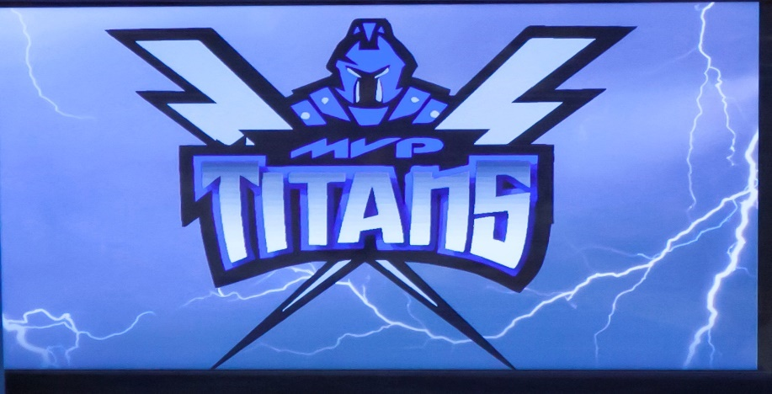

2022-23 Plan de regreso a la escuela / Regreso seguro a la instrucción en persona y continuidad de las fechas del plan de servicio
Última revisión: 15 de junio de 2022
Lectura de la Junta 8 de mayo de 2023
Adopción de la Junta: 8 de mayo de 2023

Mensaje del Superintendente
El Distrito Escolar de Mount Vernon está comprometido con un entorno de aprendizaje seguro para todos sus estudiantes y personal. Debido a la pandemia de COVID-19, nuestro distrito ha desarrollado un plan de aprendizaje con protocolos para el año escolar 23-24 escritos con flexibilidad para nuestro distrito para ayudar a garantizar una experiencia de aprendizaje de calidad para todos los estudiantes.
En este momento, la junta escolar de Mount Vernon ha adoptado una posición sobre las máscaras. En este momento las mascarillas serán una cuestión de preferencia personal. La junta escolar se reserva el derecho de ajustar las disposiciones del plan según sea necesario. El plan de nuestro Distrito es comenzar el año escolar 23-24 el jueves 16 de agosto de 2023, con un ambiente de aprendizaje normal. El Plan de Retorno al Aprendizaje 2023-24 del Distrito Escolar de Mount Vernon / Plan de Retorno Seguro a la Instrucción en Persona y la Continuidad de los Servicios contiene información sobre la entrega de instrucción, el aprendizaje en línea, la escuela alternativa modificada y las actividades extracurriculares. Para cumplir con los requisitos del Fondo de Emergencia para Escuelas Primarias y Secundarias de la Ley del Plan de Rescate Americano (ARP ESSER), el distrito escolar de Mount Vernon debe reevaluar nuestro "Plan de Retorno Seguro a la Instrucción en Persona y Continuidad de los Servicios" cada seis meses. De acuerdo con los requisitos de ARP ESSER del Departamento de Educación de los Estados Unidos, nuestro plan debe incluir lo siguiente:
- Fecha de aprobación de la junta escolar (pág. 1)
- Fecha de la última revisión (pg. 1)
- Persona de contacto para preguntas (pág. 5)
- Accesible para padres que hablan un idioma que no sea inglés y personas con discapacidades. (pg.5, URL del sitio web: https://5il.co/wvlf
- Accesible (fácilmente) en nuestro sitio web (pág. 5, https://5il.co/wvlg
- Planificar componentes para abordar cómo el distrito mantendrá la salud y la seguridad de los estudiantes, educadores y otro personal; y la medida en que el distrito ha adoptado políticas, y una descripción de dichas políticas, en cada una de las recomendaciones de seguridad del Centro para el Control y la Prevención de Enfermedades (CDC), que incluyen, como mínimo:
  - Volver a Procedimientos de aprendizaje (pág. 3)
  - Prácticas y procedimientos de mitigación en el entorno escolar y en el aula. (pág. 3)
  - Adaptaciones apropiadas para niños con discapacidades con respecto a las políticas de salud y seguridad (pg. 4)
  - Pruebas de diagnóstico y detección de COVID-19 (pg. 4)
  - Esfuerzos para proporcionar vacunas a los miembros elegibles de la comunidad escolar. (pág. 4)
- Planifique incluir cómo el distrito garantizará la continuidad de los servicios para estudiantes en persona, remotos y / o híbridos, según corresponda, incluyendo como mínimo:
  - Servicios para abordar las necesidades académicas de los estudiantes, incluida la pérdida de aprendizaje (pág. 4)
  - Necesidades sociales, emocionales y de salud mental de los estudiantes (pg.4)
  - Necesidades sociales, emocionales y de salud mental de los miembros del personal (pág. 4)
Dentro de este documento, encontrará los factores asociados con los planes de aprendizaje desde el aprendizaje normal hasta el aprendizaje virtual. La información dentro de este documento describe cómo el Distrito Escolar de Mount Vernon cumple con los requisitos del Fondo de Ayuda de Emergencia para Escuelas Primarias y Secundarias de la Ley del Plan de Rescate Americano (ARP ESSER). La salud y la seguridad de nuestros estudiantes, personal y familias continuarán impulsando la toma de decisiones que se tomarán en el año escolar 2022-23.
Sinceramente
Eric Denning, CEO/9-12 Principal
Distrito Escolar de Mount Vernon
El siguiente plan del distrito describe los procesos que el Distrito Escolar de Mount Vernon utilizará para facilitar las precauciones e implementaciones de covid-19 del aprendizaje y la seguridad de los estudiantes para el año escolar 2022-23.
Regreso a la escuela 2023-24 Año escolar
El rastreo y enmascaramiento de contactos cercanos ya no se implementará en el Distrito Escolar de Mount Vernon.
Los padres / tutores serán contactados a través de la escuela (Apptegy) si se ha confirmado una prueba positiva en clase y depende de la jurisdicción de los padres con respecto al bienestar de sus hijos.
Los estudiantes que se identifiquen como demasiado enfermos para completar un día escolar serán enviados a casa a discreción de los empleados de la escuela.
El distrito pide que los padres mantengan a sus estudiantes en casa si están enfermos o muestran síntomas de una enfermedad específica.
Entrega de instrucción - Instrucción normal en persona día a día
La escuela estará en sesión con normalidad según lo programado de 8:05 a 3:37 de lunes a jueves y de 8:05 a 2 el viernes.
Prácticas y Procedimientos de Mitigación Ambiente Escolar y de Aula:
Mitigue el riesgo alentando a los estudiantes a evitar tocarse los ojos, la nariz y la boca.
Se colocará señalización para las prácticas de higiene adecuadas estratégicamente alrededor del edificio, así como estaciones de saneamiento de manos.
Los protocolos de limpieza y desinfección serán realizados por el personal de custodia.
Educación especial
El Departamento de Educación Especial del Distrito Escolar de Mount Vernon se compromete a proporcionar oportunidades educativas necesarias y apropiadas para los estudiantes con discapacidades en la mayor medida posible de acuerdo con la orientación del Departamento de Educación de los Estados Unidos, el Departamento de Educación de SD, el Departamento de Salud de SD, las pautas de los CDC y el estado de Dakota del Sur.
La colaboración con las familias seguirá siendo una parte integral del proceso de educación especial. El distrito abordará las necesidades individuales de cada estudiante con discapacidades, el personal de educación especial continuará trabajando con las familias para proporcionar los servicios necesarios en el entorno de aprendizaje normal o cuando el aprendizaje remoto deba convertirse en una opción. Los Planes de Educación Individual (IEP, por sus siglas en inglés) pueden ajustarse, según sea necesario, para las circunstancias del entorno de aprendizaje en función de las necesidades y servicios de los estudiantes. El personal trabajará diligentemente para proporcionar servicios de educación especial.
Almuerzo
Los estudiantes comerán juntos en colaboración como lo harían en un día escolar normal. No se implementarán restricciones.
Actividades extracurriculares
Los estudiantes participarán en actividades extracurriculares como lo harían en un día escolar normal sin ninguna restricción.
Regreso seguro al plan de instrucción en persona y continuidad de los servicios
Pruebas de diagnóstico y detección de COVID-19
Eldistrito escolar de Mount Vernon no utilizará ni los materiales de prueba de antígeno rápido de Diagnostic Abbott BinaxNOW (pruebas sintomáticas) ni los materiales de prueba quidel QuickVue COVID-19 de venta libre (OTC) (pruebas sintomáticas / asintomáticas).
Esfuerzos de vacunación para miembros elegibles de la comunidad escolar

No se realizarán esfuerzos de vacunación para los miembros elegibles de la comunidad escolar.

Continuidad de los servicios
Pérdida de aprendizaje
El Distrito Escolar de Mount Vernon hará un seguimiento de la progresión del aprendizaje a través de evaluaciones estatales, locales, en el aula y NWEA. Los estudiantes que necesitan apoyo y servicios adicionales pueden ser elegibles para oportunidades de aprendizaje en la escuela de verano, intervenciones en el aula y remediación después de la escuela. Los servicios prestados se llevarían a cabo durante el año escolar y / o durante las sesiones de verano supervisadas.
Necesidades de los estudiantes: salud social, emocional y mental
El Distrito Escolar de Mount Vernon continuará satisfaciendo las necesidades sociales, emocionales y de salud mental de los estudiantes a través de las siguientes vías: (a) consejería escolar proporcionada por el distrito, (b) programación de desarrollo de carácter apropiada para cada nivel de grado durante Titan Time, (c) construcción de relaciones entre los estudiantes y el personal.
Necesidades del personal: salud social, emocional y mental
El Distrito Escolar de Mount Vernon abordará las necesidades sociales, emocionales y de salud mental del personal a través de las siguientes vías: (a) actividades / sesiones de desarrollo profesional centradas en la atención plena, el bienestar y la gratitud, y (b) manteniendo un ambiente de trabajo propicio para la comunicación y la colaboración entre todas las personas.
Accesibilidad
El Distrito Escolar de Mount Vernon publicará las versiones en inglés y español de este documento en línea. Las personas con problemas para acceder a la información debido al lenguaje o la discapacidad deben comunicarse con Clint Nelson por correo electrónico (eric.denning@k12.sd.us) o por teléfono (1-605-236-5237). Ubicación del plan: | documentos https:// Distrito Escolar de Mount Vernon (k12.sd.us)
Acción de la Junta: La Junta Escolar se ha mantenido al tanto del plan y se reserva el derecho de cambiar elementos del plan en cualquier momento. La fluidez de la situación exigirá que se hagan cambios. Estas son recomendaciones que se están haciendo para la consideración de la Junta Escolar. El Consejo Escolar tomará la decisión final sobre la implementación y reestructuración del plan. La Junta Escolar tiene el derecho legal de adoptar e implementar todas las políticas y procedimientos.
Partes interesadas y comunicaciones
El Distrito Escolar de Mount Vernon mantendrá informadas a todas las partes interesadas a través del correo electrónico, los sistemas de mensajería del distrito, nuestro sitio web y nuestra plataforma de redes sociales: en vivo, feed y Facebook. El distrito debe comunicar de manera oportuna sobre los modelos de entrega de educación, procedimientos y protocolos que son específicos de cada edificio.
Eric Denning
CEO/Director de Primaria9-12 Director/Director Atlético
605-236-5237605-236-5237
Eric.denning@k12.sd.us

Sra. Allison Sandland
Gerente de Negocios
605-236-5237
Allison.sandland@k12.sd.us

